HeavenlyBite

Web-Alkalmazás

**Java Alkalmazások Gyakorlat Beadandó Dolgozat**

Tartalomjegyzék

1. A Weboldal bemutatása 5

2. A WEBOLDAL MŰKÖDÉSE 7

2.1. A dolgozat tagolása 5

2.2. A törzsszöveg formázása, felsorolások alkalmazása 5

2.3.1. Ábrák formázása 5

2.3.2. Táblázatok formázása 6

2.3.3. Összefüggések, képletek formázása 6

3. Az alkalmazás megvalósítása 6

3.1. A szakdolgozat kidolgozása, szerkezete, nyelvezete 6

3.2. A dolgozat formai szerkezete 6

3.3. Terjedelem 6

3.4. Szakirodalmi hivatkozások, irodalomjegyzék 6

3.5. Technológiai dokumentációk 6

3.6. Szoftvertermékek 6

3.7. A dolgozat és a további állományok felöltése 6

3.8. Kötés, példányszám 6

INTERNETES CÍMEK, Irodalomjegyzék 6

1. A Weboldal bemutatása

*HeavenlyBite nem csupán egy cukrászda; ez egy édes utazás a magyar konyha hagyományainak szívén és az innovatív ízek felfedezésében. Küldetésünk, hogy ötvözzük a magyar édességek tiszteletteljes örökségét az új ízek izgalmával, létrehozva egy olyan menedéket azok számára, akik értékelik a sütés művészetét. A hagyomány és az innováció kereszteződésénél található HeavenlyBite csábító választékát kínálja az ízletes csemegéknek.*

*Miért éppen a HeavenlyBite?*

*Hagyomány Újra felfedezve: A HeavenlyBite-nál új életet lehelünk a hagyományos magyar süteményekbe és tortákba. Minden falat egy nosztalgikus utazás, felidézve kedves emlékeket és ünnepli az időtlen ízeket, amelyek örömet szereztek generációknak.*

*Cupcake Csodaország: Koronázott gyöngyszemünk az állandóan változó cupcake-választékunk. Minden héten egyedi és lenyűgöző cupcake-kreációkat leplezünk le, amelyek a édesség és kreativitás határait feszegetik. Legyen az egy klasszikus kedvenc vagy egy kalandos új íz, a cupcake-ink örömteli meglepetést nyújtanak az ízlelőbimbóinak.*

*Mesterség és Minőség: Büszkék vagyunk cukrászda kézműves munkájára. Csapatunk kiváló cukrászokból áll, akik szakértelmüket és szenvedélyüket öntik minden alkotásba. A minőség nem csak egy ígéret; ez egy hagyomány a HeavenlyBite-nál.*

*Édes Pillanatok Várnak: A HeavenlyBite nemcsak a hely a édességfog kielégítésére; ez egy úticél az élet édes pillanatainak ünnepléséhez. Legyen szó napi kényeztetésről vagy egy különleges alkalomról, cukrászdánk tökéletes háttér a tartós emlékek kialakításához.*

*Meleg Vendégszeretet: Ínycsiklandozó kínálatunkon túl meleg és barátságos légkörünk biztosítja, hogy minden látogatás kellemes élmény legyen. Barátságos személyzetünk elkötelezett abban, hogy otthon érezzük magunkat, miközben élvezzük a Magyarország ínycsiklandó ízeit.*

*Gyere el és csatlakozz hozzánk a HeavenlyBite-ban, ahol a hagyomány, az innováció és a szeretet minden édes dolog iránt tökéletes harmóniában találkozik. Ez egy hely, ahol minden falat meghívás az isteni élményhez.*

A HeavenlyBite egy cukrászdához készült weboldal. Igyekeztem kreativitást és szépséget vinni az oldalba, hogy színes és sokoldalú legyen.

1. A képen desszert, Édesség, Muffinforma, muffin látható

   Automatikusan generált leírásA Weboldal működése

Ezen az oldalon a kezdő lap látható, ahol a felhasználó beléphet a fiókjába, vagy létrehozhatja a fiókját a megfelelő helyre kattintva.

A regisztráció gombra kattintva felugrik egy kérdőív, amit kitöltve elmenti az oldal a felhasználó adatai (a jelszót titkosítva) és ezáltal létrejön a fiók.

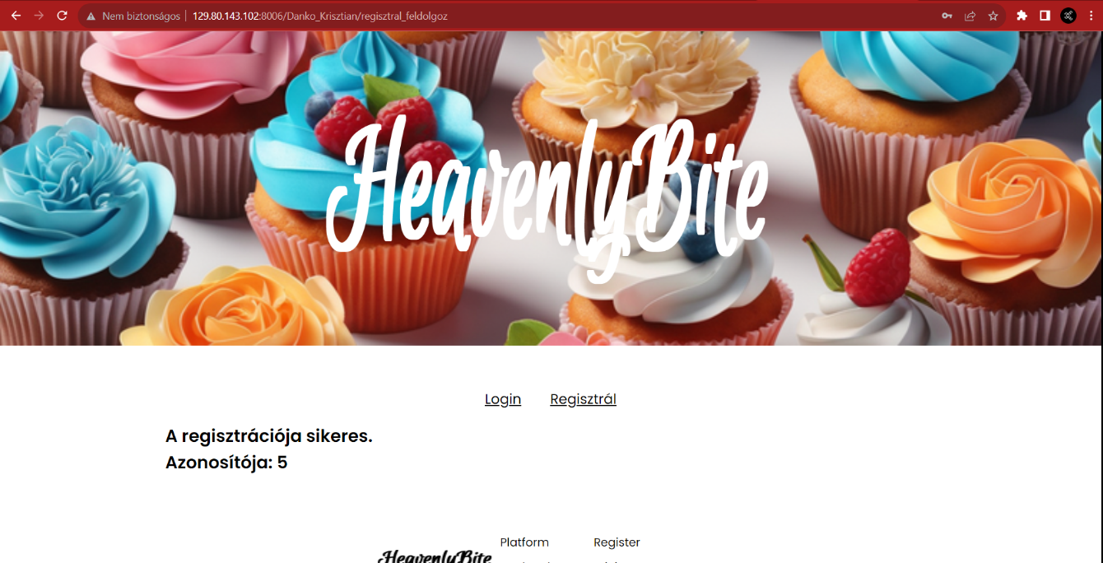

A sikeres regisztrációt elmenti az oldal és egy azonosítót rendel a felhasználóhoz.

A bejelentkezésre kattintva, megjelenik egy másik oldal, ahol az emailcímet és jelszót megadva bejelentkezhetünk a fiókunkba.

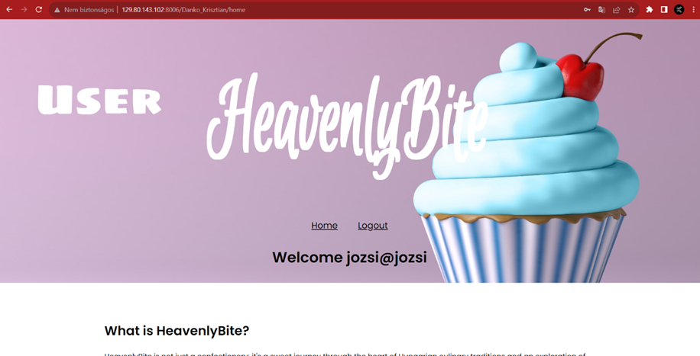

Bejelentkezésnél megjelenik a felhasználó emailcíme, továbbá kijelentkezés opció is elérhetővé válik.

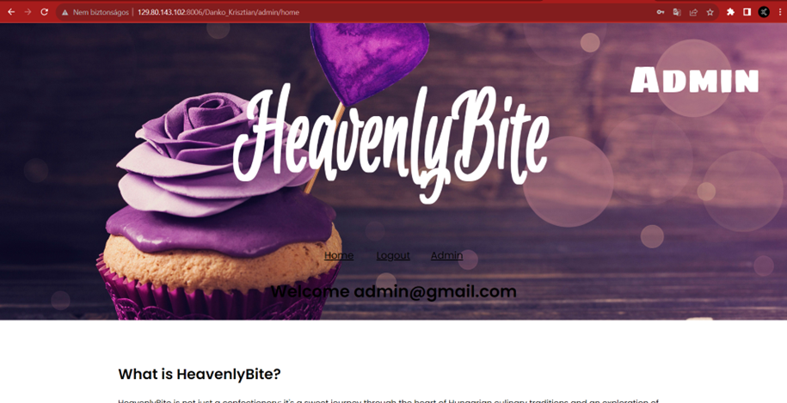Ha az admin jelszavát és emailcímét írjuk be a jelentkezés során , akkor az admin oldal elérhetővé válik.

1. Az Alkalmazás megvalósítása

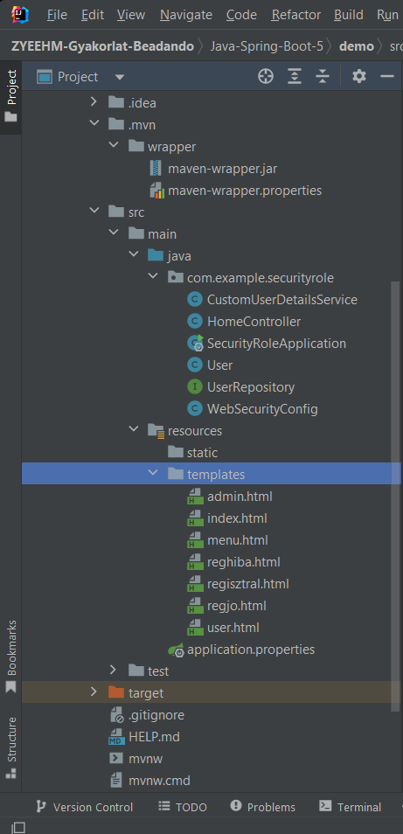Itt láthatóak az osztáylok és az interfacek, valamint a templatesben a html fájlok, amelyek az oldal kinézetéért felelős.

A kész project fellett töltve Oracle felhőbe.

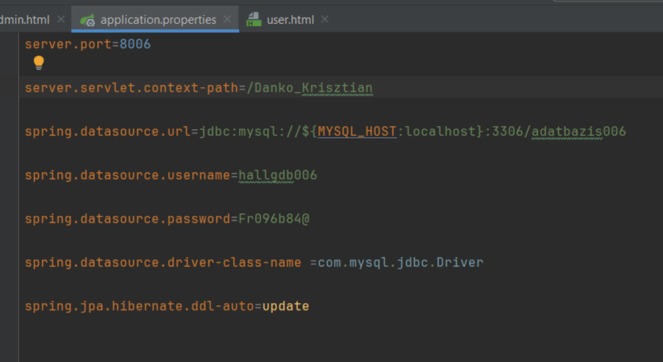

Internetes címek, Irodalomjegyzék

Github: <https://github.com/kriszmas/Gyakorlat-Beadando>

Url: http:// 129.80.143.102:8006/Danko_Krisztian

admin email: [admin@gmail.com](mailto:admin@gmail.com) jelszó: jelszó1

Használt anyagok:

1. Java-gyakorlatok-Alapképzés.pdf:

<https://teams.microsoft.com/_?culture=hu-hu&country=hu#/pdf/viewer/teamsSdk/https:~2F~2Funineumannhu.sharepoint.com~2Fsites~2FCLS23241N-K-GINFBAN-JAVAALKA-1-LA01~2FClass%20Materials~2FJava-gyakorlatok-Alapk%C3%A9pz%C3%A9s.pdf?threadId=19:rM-L_OIgaaUsXsv6SlG4U8rZRb-kPLi8PFJNkuqG-6c1@thread.tacv2&baseUrl=https:~2F~2Funineumannhu.sharepoint.com~2Fsites~2FCLS23241N-K-GINFBAN-JAVAALKA-1-LA01&fileId=b914b5fa-002a-4682-817d-d5ff5aa8a9b3&ctx=openFilePreview&viewerAction=view>

2. Linux használata az Oracle felhőben ppt: <https://teams.microsoft.com/_?culture=hu-hu&country=hu#/apps/d7958adf-f419-46fa-941b-1b946497ef84/sections/MyNotebook>